**Мельник Антон**

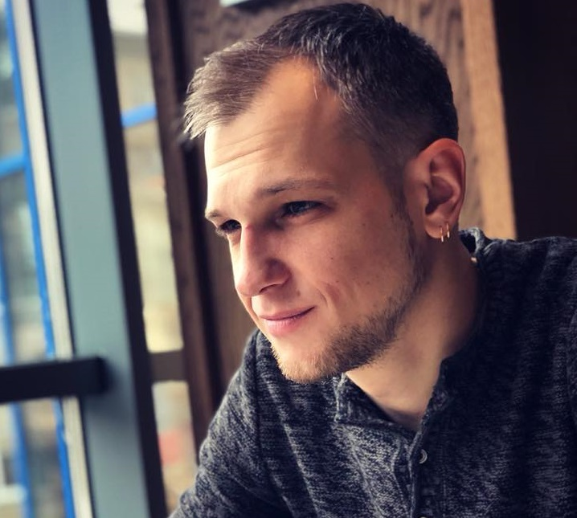

**Желаемая должность:** Руководитель проектов

**Желаемый уровень дохода:** 40 000 грн

Дата рождения: 19.01.1987 г.

Проживание: г. Киев, м. «Дорогожичи»

Не готов к командировкам. Не готов к переезду.

**Контактная информация:**

Телефон: +38 (067) 690 34 43

Электронная почта: agasfertonic1987@gmail.com

**Ключевые знания и навыки:**

* Знание полного цикла производства медиа-контента - от предпродакшена до выхода в эфир. Разработка стратегии и планов развития проектов;
* Руководство высокобюджетными проектами;
* Большой опыт управления командами – задачи\контроль\мотивация\результат;
* Умение анализировать маркетинговую информацию – целевая, рейтинги, доли, приход\уход зрителя, достижения конкурентов, предложения в развитии;
* Инициативность, аналитический склад ума, стрессоустойчивость, коммуникабельность.

**Достижения:**

* Выход в минус 15-20% в многомиллионных проектах от утвержденных бюджетов.
* Создал благоприятную рабочую среду и культуру в творческих командах. Внедрил систему личной мотивации в творческие подразделения.
* Провел комплексную аналитику проектов и предложил ряд изменений, в результате чего значительно понизили затраты на производство.

**Опыт работы:**

**12.2016–02.2020** Руководитель проектов

StarLightMedia\СТБ, г. Киев

Сфера деятельности компании: телевидение

* Успешная реализация трёх сезонов «Битва Экстрасенсов» и пяти сезонов «Экстрасенсы Ведут Расследование».
* Управление полным циклом производства проектов.
* Руководство творческими группами 50+ человек; постановки задач\контроль\мотивация.
* Планирование, проведение и контроль масштабных съёмок (400+ человек).
* Проведение переговоров, сдачи проектов заказчикам.

**08.2010–11.2016 Главный режиссёр\Режиссёр**

StarLightMedia\СТБ, г. Киев

Сфера деятельности компании: телевидение

* Участие в реализации таких проектов: «МастерШеф» «Все Буде Добре» «Звездная жизнь» «Моя правда» «Кулинарная династия» «В поисках истины» «Экстрасенсы ведут расследование».
* Подготовка, съёмка, постпродакшн в крупных проектах(многокамерная съёмка, спецтехника, спецэффекты…).
* Руководство командами режиссёров, режиссёров монтажа(задачи\контроль\мотивация).
* Подготовка, согласование и реализация режиссёрских решений\сценариев\экспликаций.
* Сдачи проектов заказчикам.

**Образование:**

**2005 – 2010** Киевский Национальный Университет Культуры и Искусств (Киев Украина), Режиссер кино и телевидения специалист, диплом о высшем образовании.

**Курсы, тренинги, сертификаты**

**agile project management**(Киев) Год окончания 2019

**scrum project management**(Киев) Год окончания 2019

**lean methodology**(Киев) Год окончания 2018

**Бизнес-коучинг**(Киев) Год окончания 2017

**People Management** (Киев) Год окончания 2017

**Дополнительная информация:**

**Иностранные языки:** английский язык – высокий уровень (С1).

**Знание ПК:** продвинутый пользователь (MS Office; Internet); Знание монтажных программ: Adobe Premiere, Edius, Final cut.